Didaktični izzivi: Dan Evrope je priložnost, da se spomnimo, da Evropa ni le politični ali gospodarski projekt, temveč prostor ljudi, zgodb in povezav.
Schumanova deklaracija je izhajala iz dveh jedrnih načel: miru in solidarnosti.
Za osvetlitev obeh načel/ vrednot je pri pouku družboslovja veliko priložnosti.

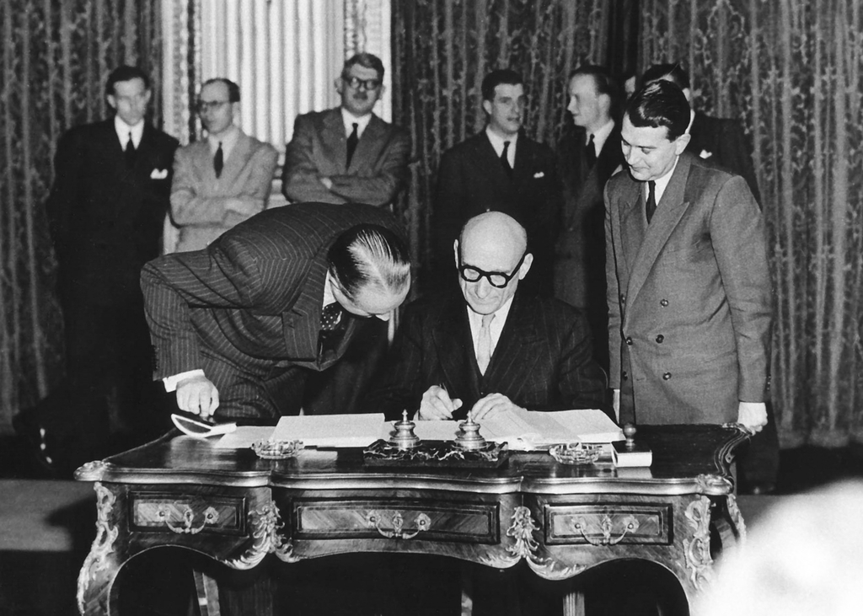
Podpis Schumanove deklaracije
KONTEKST/ AKTUALNI VIRI:
Ministrstvo za vzgojo in izobraževanje prepoznava pomen poučevanja digitalnega državljanstva in vseh področij, ki jih to vključuje. V današnjem digitalnem svetu je ključnega pomena, da učeče izobrazimo v kompetentne digitalne državljane, ki bodo sposobni samostojnih in informiranih odločitev.
S tem želimo še dodatno okrepiti zavedanje pomenu digitalnega državljanstva ( več o tem na povezavah:
Kaj je digitalno državljanstvo in kako se ga naučimo? | Časoris
European Year of Digital Citizenship Education 2025 - Education
Evropa v šoli_publikacija_2024_2025.cdr

